自主研究开发项目计划书
项目名称：项目暨人力内部采购供应对接系统

一、项目概况(500字以内)

1．国内外现状和发展概况
据中国产业调研网发布的中国软件外包行业发展监测分析与发展趋势预测报告（2016-2020年）显示，在国内业务区域来源上看，2013年中国软件与信息服务外包31.2%的发包来自华东地区，26.1%发包来自华南地区，17.8%的发包来自华北地区。长三角、珠三角、环渤海三大经济发达地区持续成为国内软件外包市场的主要发包区域。为此，位于主要发包区域内的软件外包企业将得享发包资源丰富的市场便利。受益于中国政府刺激经济增长的一揽子方案及中国内需市场的增长，国际性厂商与国内软件外包企业战略合作的加深，以及中国企业在产业结构升级过程中外包意识的提升等因素的影响，中国软件外包行业得到快速的发展。2014年，软件外包行业进入大变革时期，企业、政府等已经开始把一些创新和研发方面的工作加以外包，而不仅限于传统意义上针对公司非核心业务的外包服务，企业依赖外包实现利润率与营收上升的程度日益加深，价值和创新导向式发展成为未来产业发展的核心趋势。
目前，国内外项目开发管理领域有不少成熟的软件，如：微软公司的Project、Timeline的Timeline、Scitor的Project Scheduler、Primavera的SurTrak等。但是，这类软件通常是针对传统项目设计的，主要用于项目经理根据现有人力资源来分配任务，不能发挥员工的主动性，让员工主动挑选任务、承接任务，员工只能被动接受项目经理的工作安排。本系统主要通过任务看板和人力看板，实现资源利用最大化，让员工发挥主观能动性，做自己最喜欢做的事，发挥每个人的最大潜能。

2．研发的目的和意义
基于公司项目管理变革需求，决定自主研发一套项目暨人力内部采购供应对接系统（以下简称本系统）。传统的产品研发团队人数在一个版本内基本固定，在缺乏激励情况下总有人不干活或少干活，而绩效考核的主观性比较大，我公司项目管理专家团队提出“BSM”（佰钧成标准人月）的概念，每个新项目由项目经理将各个模块切分出来，设定完成该功能模块可获得的BSM，然后将此任务放到本系统的任务看板中，员工可根据任务看板的任务，自己主动对接任务中的联系人，通过完成任务获得BSM，从而提高自己的项目绩效。
通过使用本系统，可以解决以下问题：
1、 解决任务信息共享问题
任务以任务看板的方式展示出来，任何相关人员都可以查看，解决任务信息共享问题；同时开发人员可以主动承接任务，不需项目管理者主动分配，减少项目管理者找人的工作量；
2、 加快解决疑难任务的速度
所有任务都在任务看板上，包括某些疑难任务。任何拥有处理该疑难任务的员工都可以看到并承接此任务，加快解决疑难问题的速度；
3、 解决人力信息共享问题
人力以人力看板的方式展示，人力资源主管和用人单位通过条件查询获得员工列表，可以查看员工的基本信息（包括专业，工作城市，可选工作城市等等），拥有的技能信息，领域信息，历史项目经理的评价信息，TM（该员工的直接领导）的评价信息，可以对该员工有一个基本了解，而且这些信息会及时更新；
4、 解决人力空闲问题
人力以人力看板的方式展示，人力资源主管通过查看员工状态，该员工是否空闲一目了然
5、 协助解决绩效考核问题
通过BSM标准，每个任务对应一定数量的BSM，员工完成任务，挣得BSM，该员工的获得的BSM一目了然，该指标可以作为该员工绩效考核的重要依据。

二、开发内容和目标 (3000字以内)

1．项目主要内容、方法和技术（或工艺）路线
主要功能描述：
- 为人力画像，每个员工都有基本信息，包括专业、毕业院校、工作年限等等；同时包含技能信息、领域信息，历史项目信息、TM评价、PM评价、自我评价，是否在项等等。
- 使用“BSM”（佰钧成标准人月）为度量单位，科学量化产值、产能、产量。
- BSM实施，使项目经理在管理过程必须进行WBS分解，对模块的成本和价值做出合理评估，强制实行规范的项目管理。
- 任务看板中包含每个任务预计可获得的BSM，这种以记件的方式标识出模块的成本和价值的计费方式，更适合敏捷开发和频繁的需求变更，提高客户满意度，项目开发过程更容易监控。
功能模块明细表：
名称 | 说明
人力看板 | 通过输入工作城市、技能、工作年限、员工状态等条件，查询得到人力列表
我的人力档案 | 对人力信息的修改和查看
我的汇报线 | 查询我的团队成员列表，并且可以维护成员信息
任务看板 | 通过输入工作城市、技能、工作年限、BSM、预计开始时间、预计结束时间等信息，查询得到任务列表
创建任务 | PM根据已有的项目信息创建任务及所需资源列表（明细任务）
我发布的任务 | PM查询自己发布的任务列表，并且可以维护任务信息
登陆 | 切换不同的用户，测试不同的功能

系统拓扑结构图：

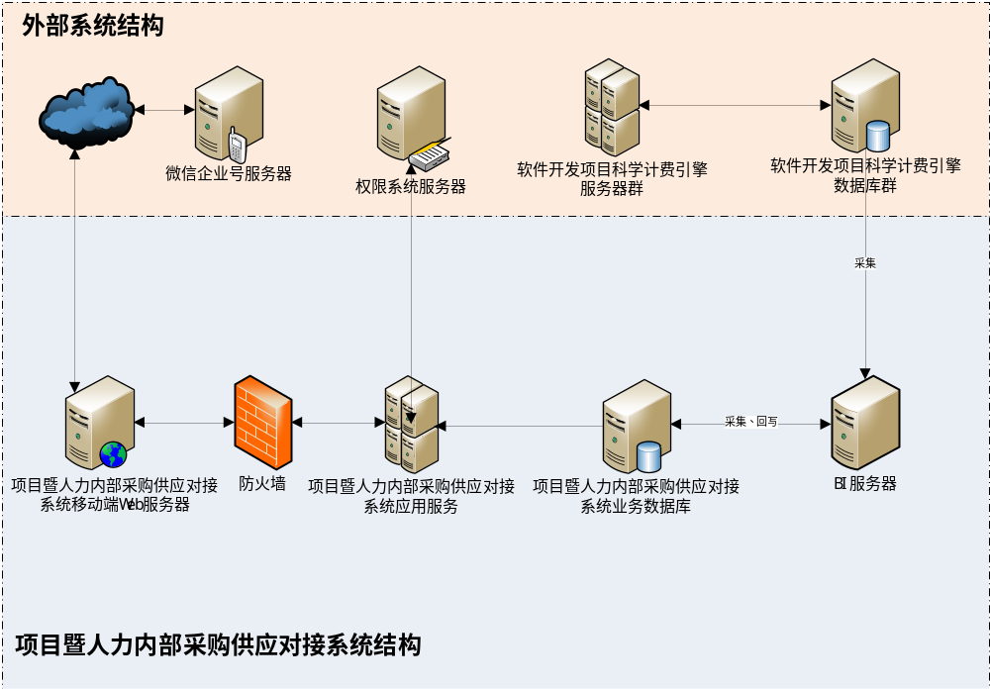
（1）系统的架构
本子系统包括主要包含三个子应用，分别部署在三个服务器上。其中，应用服务和业务数据库需要做负载均衡；业务数据库和数据仓库需要做定期冷备方案；除BI服务器外，其他服务器需做“主-备”方式的双机热备方案。内容描述如下：
- 数据采集与清洗（ETL）
开发环境：SSIS
运行环境：BI服务器、SSIS服务
描述：
- 每日0点，定时从“软件开发项目科学计费扩展引擎”数据库采集员工基本数据，并清洗到本系统的业务数据库。
数据包括：公司员工信息
- 每日0点，定时从“软件开发项目科学计费扩展引擎”数据库采集数据，并清洗到本系统的业务数据库。
数据包括：项目信息、项目成员信息
- 业务逻辑服务
技术平台：Java、Spring MVC
开发平台：eclipse
运行环境：Tomcat、MS SQL 2008
描述：
- 提供系统业务逻辑服务功能
- 提供权限和身份功能
- 人机接口服务（微信企业号Web界面）
开发环境：
运行环境：
描述：
- 提供微信企业号 Web端UI代码和资源
（2）系统的体系框架
BI服务器上的ETL模块和数据仓库使用SQL Server2008 BI工具，Web服务和业务逻辑服务的框架如下：
- 人机接口服务（微信企业号Web界面）
- 后台功能：
通过微信企业号与员工账号绑定，提供基本的身份识别功能
发送客户端资源
第三方中间件：jQuery、ArtTemplate、Select2、ChartJs、Tree.js
三层结构：HTML(视图层)、用面向对象的方式封装Page对象控制视图逻辑（控制层）、业务逻辑服务接口中定义的数据结构（模型层）
通讯方式：Spring MVC方式与Ajax方式相结合
组件：自行开发部分缺少的前端组件
样式表：基本样式层叠表，不需使用less等动态工具
- 移动端界面
第三方中间件：jQuery、jQuery Mobile
三层结构：HTML(视图层)、用面向对象的方式封装Page对象控制视图逻辑（控制层）、业务逻辑服务接口中定义的数据结构（模型层）
通讯方式：Ajax方式、Web Socket(推送信息)
组件：基于jQuery Mobile框架
样式表：基本样式层叠表，不需使用less等动态工具
- 业务逻辑服务框架
权限接口:
通过调用“权限控制系统”，提供身份认证功能。
业务逻辑接口：
提供所有数据库操作和业务逻辑的service接口，接口以json形式打包数据。
MVC结构：
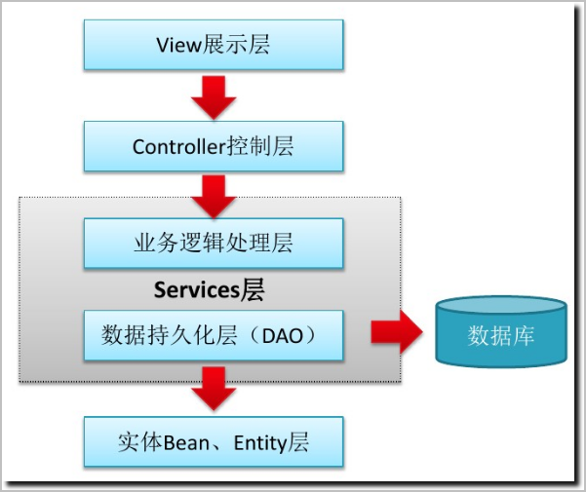
通讯：
Web静态支援：http
Service协议：http、rest、json
实时双向通讯：WebSocket

2．拟解决的关键技术、问题、难点和主要创新点
（1）数据采集的准确性、时效性、容错能力、可用性
本系统的基础数据来源于“软件开发项目科学计费扩展引擎”系统，会遇到采集目标数据库类型多、数据结构不一致的问题，除此之外还可能遇到数据错误，因此采取如下策略：
- 使用现有ETL中间件处理数据采集工作；
- 使用现有ETL中间件的配置功能支持不同的数据库种类；
- 优化数据处理流程，按照规定的时间处理好各个分支；
- 对于数据类型提供容错机制；
- 对于出现的脏数据，会有自动邮件通知功能来处理;
- 数据采集和处理有日志记录、过程数据记录进特定的数据库。
（2）公众账号主动推送消息
本系统需要为人力资源经理和项目经理提供重要的决策支撑作用，所以及时推送数据给相关干系人：
a) 每日推送IDLE（空闲）总数信息，并可直接点入IDLE（空闲）人力列表
员工承接任务后，会有对应的任务开始和结束时间，一旦人员处于空闲状态，他的直接领导以及部门领导都会第一时间收到推送消息，为接下来的人力安排作支撑。
b) 每日推送未关闭任务总数信息（任务总数+工作量（BSM）总数），并可直接点入任务列表页面
项目经理发布任务后，每天会收到项目的进展信息及时BSM消耗情况，同时可进入任务列表查下详细信息。
（3）微信企业号界面程序的效率
移动端微信企业号的页面的加载速度慢一直是业界内的问题。本系统通过前端资源压缩技术，充分利用缓存机制、前后端分离。使客户端加载代码、资源高度缓存，实现动态数据和静态数据分离传输，节省流量，提高效率。
（4）微信企业号界面程序的用户体验
目前、微信企业号的页面前端框架的用户体验和移动端原生的交互风格差别比较大，为了使本系统用户体验更好，本系统在WeUI的基础上封装了一全套移动端组件，使用起来的交互风格与原生移动端程序更相似，用户体验更好。
（5）兼容性
本系统兼容性分两大块：
- 数据采集接口兼容性
与外部系统的数据采集接口、数据结构的兼容性使用现有的ETL模块解决，做到支持Oracle、MS SQL、DB2、csv、平面文件、FTP下载等数据源、处理和采集处理逻辑单元做到单独发布、热部署。
- 数据输出接口兼容性
与外部系统的数据采集接口、数据结构的兼容性使用现有的ETL模块解决，做到支持Oracle、MS SQL、DB2、csv、平面文件、rest导出、FTP上传等方式。

3．项目完成时需达到的技术指标和水平、及考核指标
项目完成后，需要达到的技术指标：
- 支持对HTTP、SOAP、RPC、FTP、SQL等各种访问协议的支持；
- 支持对HTML、JSON、XML等数据格式的支持；
- 支持访问识别，任何非微信内置浏览器访问本系统，都会进入非法访问页面；
- 支持身份识别系统，只有具有特定权限的人，才能执行特定的操作；
- BI系统按照规定的时间在允许的时间内执行完任务，单个包处理时间不得超过15分钟；
- 系统具有高可用性，达到99.99%的可靠性；
- 系统可扩展性强，可分布式部署，可线性扩容。系统单台服务器支持1000+并发；
- 服务器响应时间在3s以内；
- 微信企业号Web界面页面加载时间6s以内；
- 有数据备份机制，BI系统有过程数据备份。

三、现有研发条件和工作基础(500字以内)

1．承担单位开展本项目的条件（技术、人才、设施条件等）
a)环境设备和技术条件：
目前公司有现成的运营系统作为项目管理的主系统，本系统依赖的数据有来源。
目前公司可在软件园办公区域成立办公场地，设备需进行采购。
b)人员条件：
软件项目管理专家（1位）：
本产品是软件开发管理业务创新型产品，需要1位项目管理专家在项目中对产品进行设计、理论研究、管理实践。目前公司高管层非常重视本系统的开发，他们是行业内的项目管理专家，同时也会是本系统的用户，可抽调1名专家在项目中担任顾问和公司管理流程等研究工作，同时也可以进行调研或测试反馈，并对产品的设计进行审核。
业务分析人员（兼职推广人员）（1位）：
本系统通过人力看板和资源看板将项目和人员打通，很多细节问题需要业务分析人员和人力资源主管和项目主管沟通；同时，在系统使用过程中，需要业务分析人员第一时间收集用户使用过程中产生的疑问并提供解决方案。
项目经理（1位）：
从公司交付部门抽调一名管理人员作为本项目的项目经理。项目经理必须达到3个条件：
- 精通软件项目管理
- 熟悉公司软件项目运营流程
- 对人力资源管理有较深的理解；
- 由于产品设计和开发难度原因，项目成员的平均资历比较高（高管人员和高级技术人员），项目经理要有很好的协调能力和沟通能力，使得设计和开发工作节奏能够高度统一。
系统分析师（1位）：
本系统所使用的技术并非创新性技术，但业务方面是创新的。人力看板和任务看板是两个新概念，系统分析师要有项目管理业务方面的知识，最好有多种平台开发经验、项目管理经验、多行业开发经验、15年以上开发经验，可以从现有交付部门中指派一名。
系统架构师（1位）：
作为对外部数据有依赖的系统，系统架构师不但要能较好的完成系统内架构设计，还需要了解项目管理主系统和周边的系统接口，并能跟信息化部门良好的沟通协调、有10年以上的工作经验。可从信息化部门抽调一名资深架构师。
BI系统架构师（1位）：
本系统的BI子模块体积小，但计算难度大。并且数据仓库等硬件环境需要符合公司统一规范，对入口和出口数据源和目标要熟悉。建议从信息化部门调一名设计师。
Java开发人员（3位）：
5年以上2位，10年以上1位，从交付部门调拨。
Web前端架构师（1位）：
前端需支持多种系统和多种浏览器，混合模式需要专业的前端架构师、同时还要可以兼任UI设计工作。建议10年以上专业前端工作经验。从交付部门调拨。
测试人员（2位）：
资深和一般资历各一名，建议测试人员从质量管理部门调拨。
系统环境技术顾问（1位）：
本系统将会与周边系统有接口性交集。为例便于在技术上不走弯路，在产品规划、运行环境、部署上与公司环境保持一致，保障安全性。需从信息化部门调拨一名专家，协调与兄弟开发团队的工作，并对接口设计、环境配置、设备使用进行管理。此人员需从信息化部门调拨，每日占用4小时工作量。

2．已有的工作基础
业务的基础理论和实践：
BSM产能概念是公司项目管理专家通过多年的产品型软件开发管理和人头外包型项目管理经验发明的一个参数，这个参数是可变的、可以与实际开发成本关联的复合算法参数。目前这个概念以及派生出来的管理方式已经在ISBG现场部分项目试点。从试点的的情况来看，人工统计和计算非常繁琐，但是还是处建成效。我们将本系统开发出来，就会使这一管理模式可以推广。所以本系统支撑的管理模式有理论基础、有实践基础。
人力资源：
我公司在软件开发领域，是产品研发外包和人力资源外包业务同时经营的公司。管理专家、技术专家资源丰富。只用从各管理部门、交付部门抽调人员就可以组件团队。并且，公司现有员工对公司的管理模式也更加了解，可提高研发效率。
现有系统：
公司目前有人资系统、财务系统、运营系统。其中运营系统带有类似于主流出项目管理软件的立项、资源分配、结项、变更等功能。这几个系统足够支撑目前引擎的数据来源。信息化部门可以提供这些系统的接口技术支持。

四、计划进度（包括总的研究期限、年度计划进度）
年度 | 时 间 节 点 | 计 划 研 究 内 容
2017 | 2017.1-2017.10 | 产品概念阶段：  1、产品基本功能开发完成。  2、系统具备数据采集（项目信息、人员基本信息）。  3、任务看板的增删改查功能。  4、人力看板的修改、查询功能
2017 | 2017.11-2018.12 | 产品试运行阶段：  1、公司40%的项目使用本系统，通过实际运行，优化任务发布流程。  2、增加IDEL人力查询、人力统计报表功能，为人力资源主管提供重要参考。
2019 | 2019.1 | 正式运行阶段：  1、公司80%的项目使用本系统，业务模式需涵盖到项目外包、人资外包、科研外包业务。  2、在领域上加强产品适用性，向同行业兄弟企业推广，提供不同类型的标准数据接口。

五、经费预算
单位：万元
经费来源预算 |  | 经费支出预算
科 目 | 预算数 | 科 目 | 预算数
科 目 | 预算数 | 科 目 | 拨款 | 单位自筹款 | 合计
来源预算款  合 计 | 280.00 | 支出预算合计 |  | 280.00 | 280.00
一、国家拨款 |  | 一、人员费 |  | 200.00 | 200.00
二、地方政府拨款 |  | 二、设备费 |  | 20.00 | 20.00
三、上级单位拨款 |  | 三、材料费
四、单位自筹款 | 280.00 | 四、测试化验加工费
五、银行贷款 |  | 五、燃料动力费
六、其他来源 |  | 六、差旅费 |  | 30.00 | 30.00
 |  | 七、会议费
 |  | 八、国际合作与交流费
 |  | 九、出版/文献/信息传播/知识产权事务
 |  | 十、专家咨询费 |  | 10.00 | 10.00
 |  | 十一、管理费 |  | 20.00 | 20.00

六、项目组负责人及研究人员
姓名 | 性别 | 年龄 | 学历 | 所学专业 | 现从事专业 | 在本项目中承担工作
彭伟 | 男 |  |  |  | 软件技术服务 | 项目管理高级顾问
张峥 | 男 |  |  |  | 软件技术服务 | 业务分析人员
向上 | 男 |  |  |  | 软件技术服务 | 项目经理，项目管理专家
蒋宁 | 男 |  |  |  | 软件技术服务 | 系统分析师
张琦 | 男 |  |  |  | 软件技术服务 | 系统架构师
何云 | 男 |  |  |  | 软件技术服务 | BI架构师
魏瑞江 | 男 |  |  |  | 软件技术服务 | 高级软件工程师
吴承合 | 男 |  |  |  | 软件技术服务 | 软件工程师
徐佳 | 男 |  |  |  | 软件技术服务 | 软件工程师
李辉 | 男 |  |  |  | 软件技术服务 | 高级软件工程师
魏彩香 | 男 |  |  |  | 软件技术服务 | 高级测试工程师
毕晨露 | 女 |  |  |  | 软件技术服务 | 测试工程师
夏春妹 | 女 |  |  |  | 软件技术服务 | 系统环境技术顾问

